在线点餐系统
版本号V1.0

使用说明书

班 级： | 计科1601 计科1602
小组成员： | 叶璜远 张圆 王萌
文档版本： | V1.0
编写时间： | 2019.11.18

评分标准
评分项 | 分值 | 评分项 | 分值 | 说明
引言、用途、运行环境 | 1.5 | 编写目的、背景、参考资料 | 0.5 | 清晰准确0.5分
引言、用途、运行环境 | 1.5 | 功能、性能、安全性 | 0.5 | 描述准确且具有一定安全性0.5分
引言、用途、运行环境 | 1.5 | 硬件设备、软件环境 | 0.5 | 描述准确 0.5分
使用说明 | 4.5 | 功能模块说明 | 1 | 对每一个功能模块进行描述0.5分  功能模块说明描述正确 0.5分
 |  | 界面 | 1 | 描述清晰 1分
 |  | 使用方法 | 2.5 | 使用方法正确1分  使用方法描述清晰准确1.5分
总分 | 6 |  | 6

成绩评价页

评分项 | 分值 | 评分项 | 分值 | 得分
引言、用途、运行环境 | 1.5 | 编写目的、背景、参考资料 | 0.5
引言、用途、运行环境 | 1.5 | 功能、性能、安全性 | 0.5
引言、用途、运行环境 | 1.5 | 硬件设备、软件环境 | 0.5
使用说明 | 4.5 | 功能模块说明 | 1
 |  | 界面 | 1
 |  | 使用方法 | 2.5
总分

目录

评分标准 2
成绩评价页 1
目录 1
一、引言 2
1.1编写目的 2
1.2背景 2
1.3参考资料 2
二、用途 2
2.1功能 2
2.2性能 2
2.3安全性 2
三、运行环境 3
3.1硬件设备 3
3.2软件环境 3
四、使用说明 3
4.1 店铺管理 3
4.2 商品管理 5
4.3 用户登录/注册 5
4.4 管理员登录 7
4.5 用户点单 7
五、总结 8

一、引言

1.1编写目的
此说明书是为了帮助用户更好地了解该在线点餐系统，使用时可以在正确的运行环境下按照正确的操作步骤完成自己的需求。

1.2背景
说明：
a． 系统的名称：在线点餐系统；开发背景与目的：开发背景与目的为方便用户，可以在手机端更加快捷地点餐，同时也节约了现实中商家等待客人点餐的时间和人力；
b． 该软件项目的任务提出者为老师；开发者为叶璜远、张圆、王萌；用户（或首批用户）为计科1601班和计科1602班同学。

1.3参考资料
- 《UML基础与Rose建模实用教程》，谢星星，清华大学出版社。
- 《Java web程序开发入门》，传智播客高教产品研发部，清华大学出版社。
- 《软件工程与计算（卷二）软件开发的技术基础》，骆斌，机械工业出版社。

二、用途

2.1功能
该在线点餐系统的主要功能包括管理员/用户的登录/注册功能，管理员对店铺、商品、订单的管理功能，用户的点单、管理个人信息和订单信息的功能等等。

2.2性能
该在线点餐系统性能较为良好，简单查询相应速度快；有很强的健壮性；可以按照一定格式，自动提取信息，并进行数据完整性、合法性检查；向数据库中更新的速度快等等。

2.3安全性
系统保密性：只有授权的用户才能动用和修改信息系统的信息，而且必须防止信息的非法、非授权的泄漏。

三、运行环境

3.1硬件设备
该在线点餐系统在Windows平台运行。

3.2软件环境
1.安装JDK，为Spring Boot配置运行环境。
2.搭建Node.JS，安装npm和Git，使用命令行驱动项目。
3.MySQL数据库。

四、使用说明

4.1 店铺管理

4.1.1 店铺信息
1.该功能模块是店铺管理的店铺信息模块
2.功能模块界面
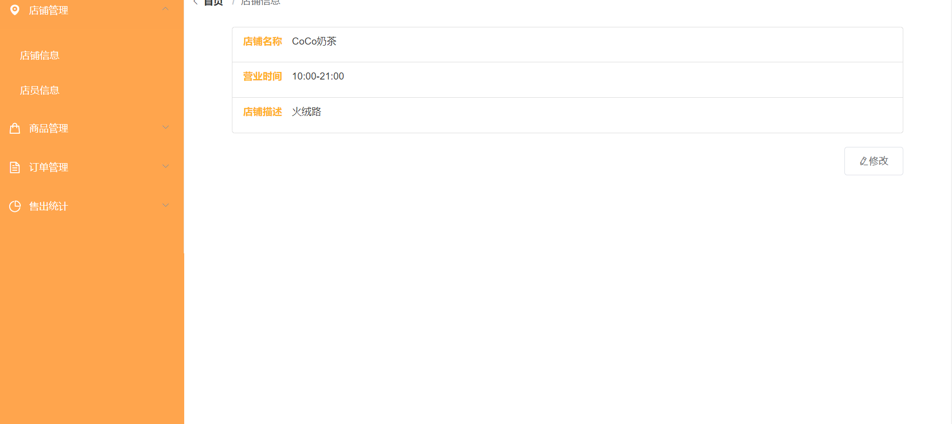
3. 功能模块使用方法说明：点击修改即可对店铺信息进行修改。

4.1.2 店员信息
1.该功能模块是店铺管理的店员信息模块
2.功能模块界面
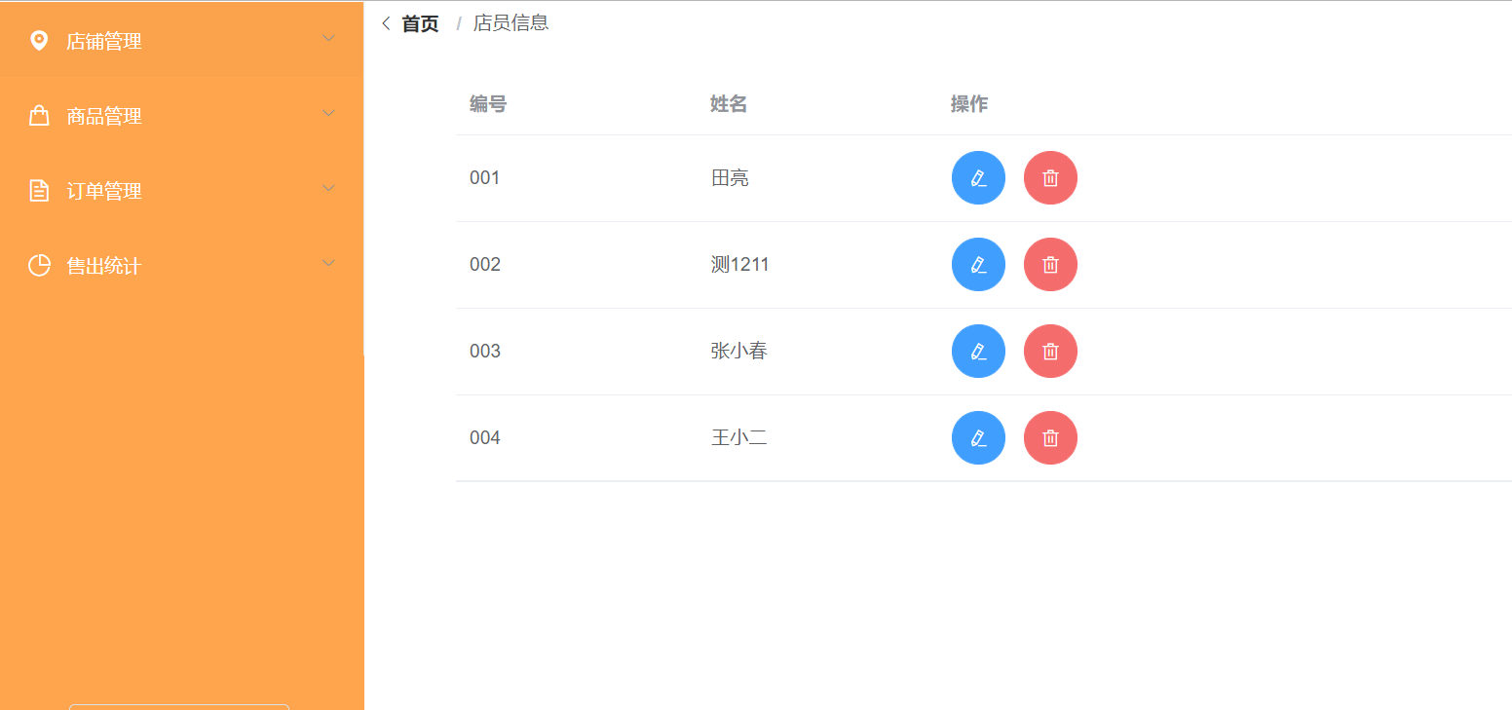
- 功能模块使用方法说明：点击修改按钮即可对店员信息进行修改；点击删除按钮即可对店员信息进行删除。

4.1.3 额外信息
1.该功能模块是店铺管理的额外信息模块
2.功能模块界面
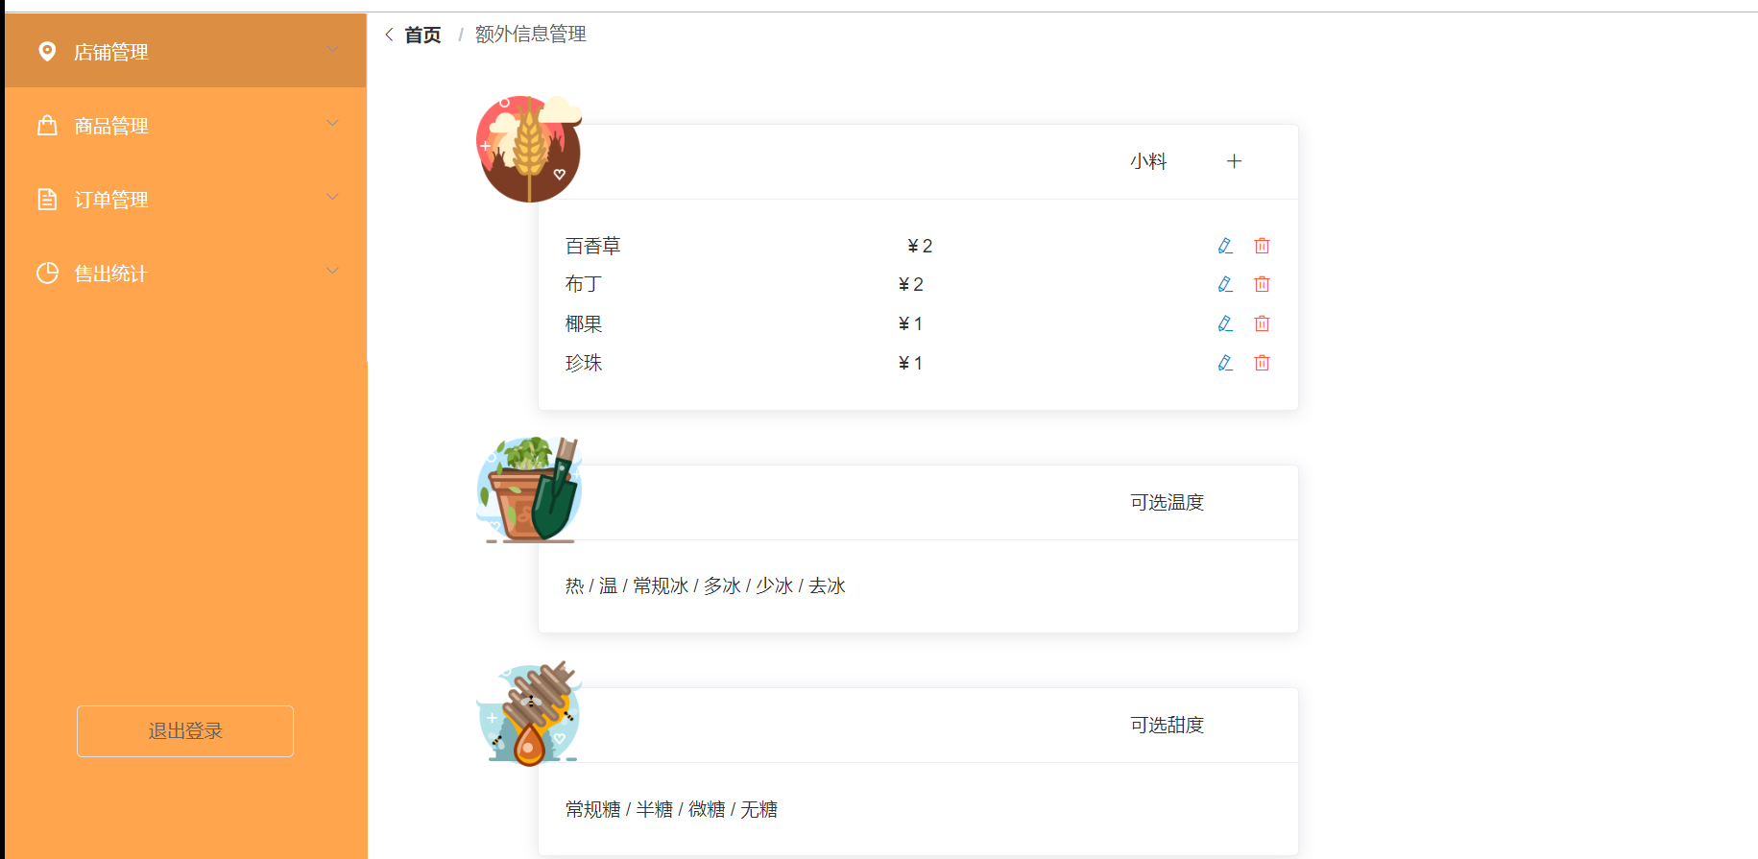
3. 功能模块使用方法说明：点击添加按钮即可对额外信息进行添加；点击修改按钮即可对额外信息进行修改；点击删除按钮即可对额外信息进行删除。

4.2 商品管理
1．该功能模块是商品管理的商品信息模块
2. 功能模块界面
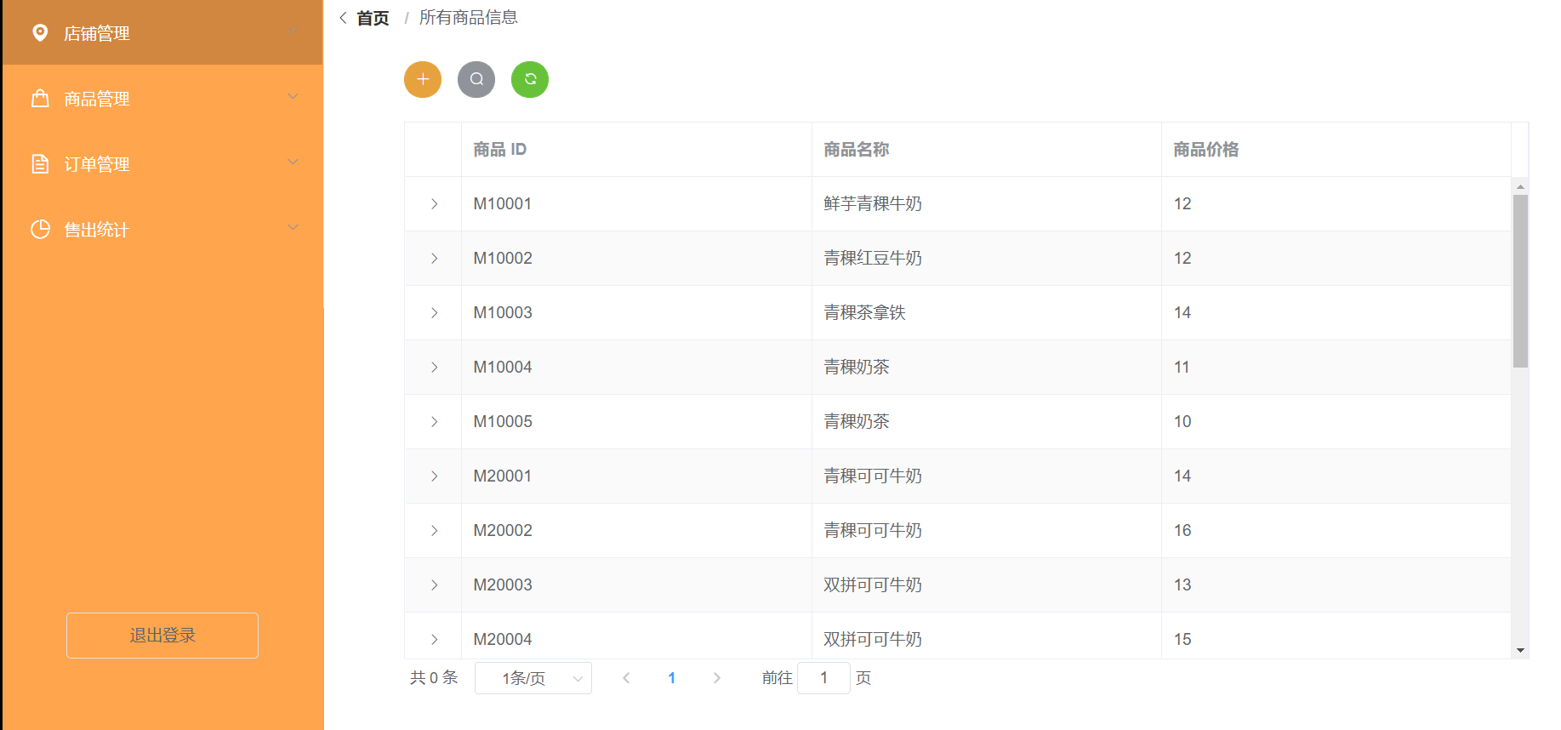
3. 功能模块使用方法说明：点击添加按钮即可对额外信息进行添加；点击修改按钮即可对额外信息进行修改；点击删除按钮即可对额外信息进行删除。

4.3 用户登录/注册

4.3.1 用户登录
1．该功能模块是用户的登录模块
2. 功能模块界面
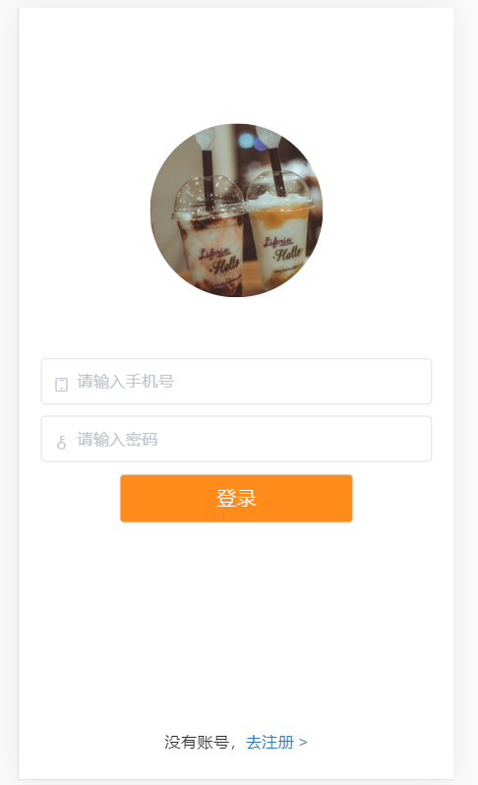
3. 功能模块使用方法说明：输入手机号和密码点击登录即可。

4.3.2 用户注册
1．该功能模块是用户的注册模块
2. 功能模块界面
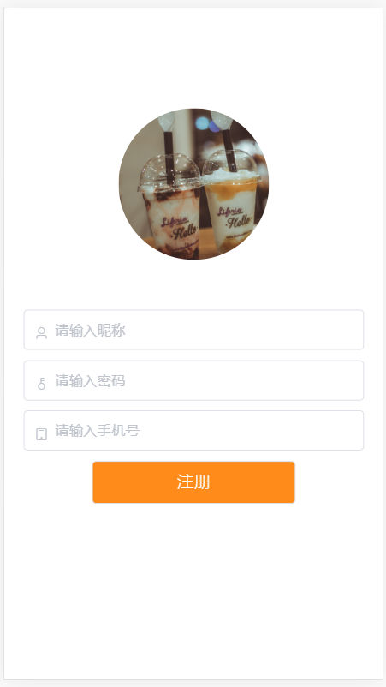
3. 功能模块使用方法说明：输入昵称、手机号和密码点击登录即可。

4.4 管理员登录
1．该功能模块是管理员的登录模块
2. 功能模块界面
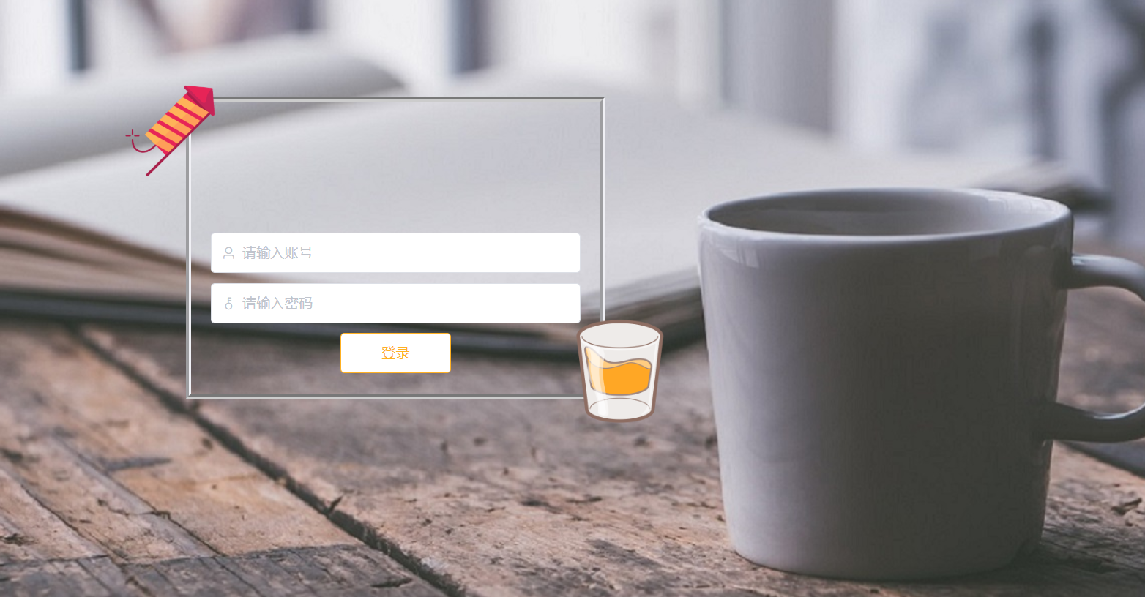
3. 功能模块使用方法说明：输入账号和密码点击登录即可。

4.5 用户点单
1．该功能模块是用户点单模块
2. 功能模块界面
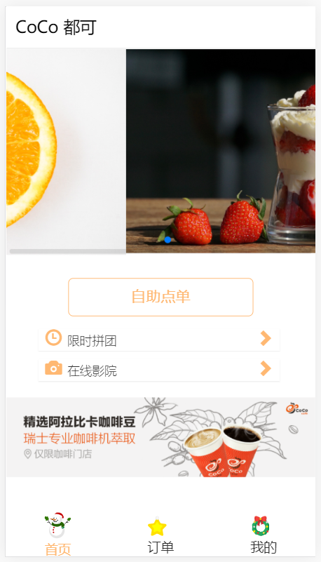
3. 功能模块使用方法说明：点击“自助点单”即可。

五、总结
该在线点餐系统方便快捷，从用户角度出发，服务用户，使用户足不出户便可点单商品；从商家角度出发，便利商家，极大地节约了人力和时间。

